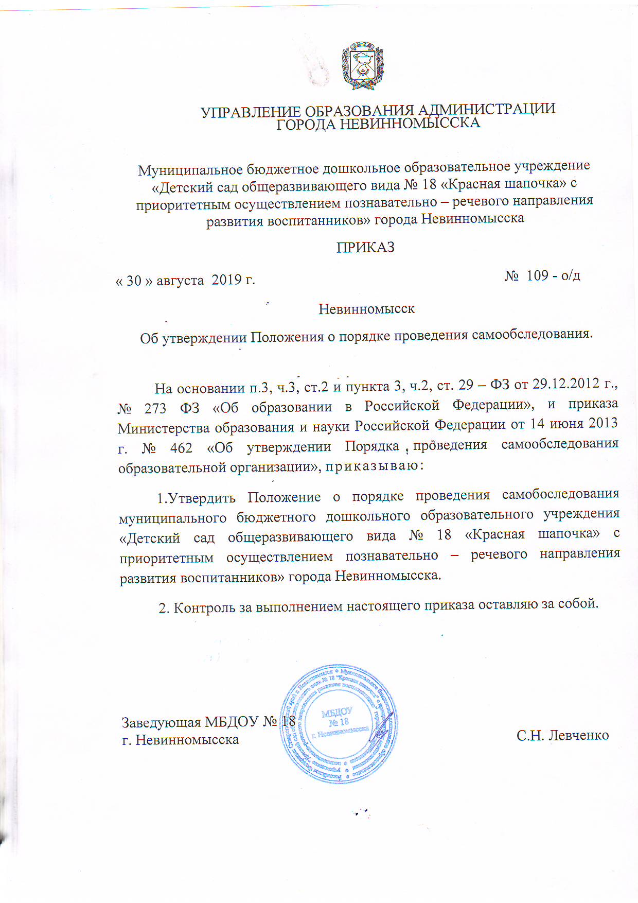

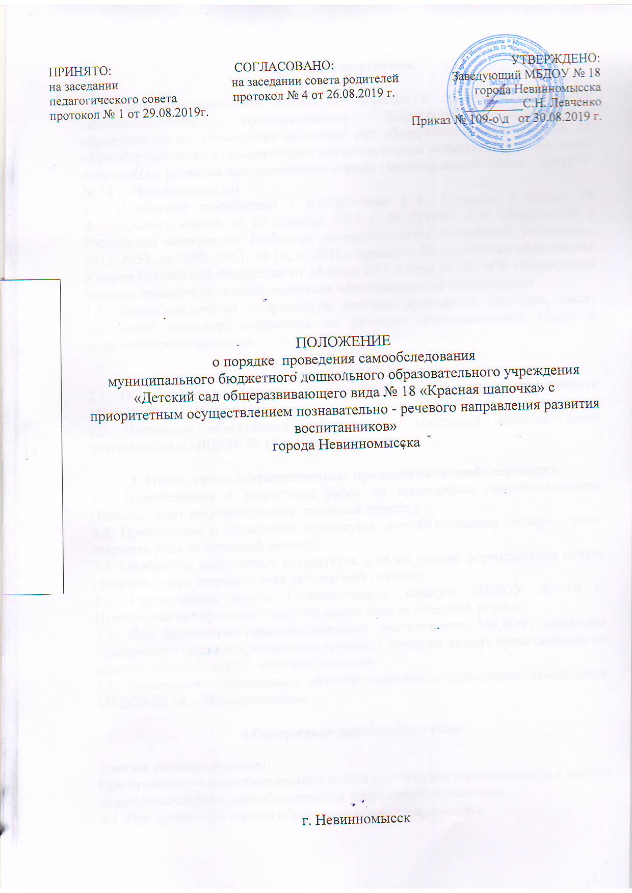
- Общие положения.

1.1. Настоящее положение определяет порядок и принципы проведения самообследования, муниципального бюджетного дошкольного образовательного учреждения «Детский сад общеразвивающего вида № 18 «Красная шапочка» с приоритетным осуществлением познавательно – речевого направления развития воспитанников» города Невинномысска (далее - МБДОУ № 18 г. Невинномысска)
1.2. Положение разработано в соответствии с п. 3. части 2 статьи 29 Федерального закона от 29 декабря 2012 г. № 273-ФЭ «Об образовании в Российской Федерации» (собрание законодательства Российской Федерации, 2012, №53, ст.7598; 2013, № 19, ст.2326); приказом Министерства образования и науки Российской Федерации от 14 июля 20 1 3 года № 462 «Об утверждении порядка проведения самообследования образовательной организации».
1.3. Самообследование - процедура, которая проводится ежегодно, носит системный характер, направлена на развитие образовательной среды и педагогического процесса.

- Цели самообследования.
2.1. Обеспечение доступности и открытости информации о деятельности МБДОУ № 18 г. Невинномысска;
2.2. Получение объективной информации о состоянии образовательной деятельности в МБДОУ № 18 г. Невинномысска.

3.Этапы, сроки и ответственные проведения самообследования.
3.1. Планирование и подготовка работ по проведению самообследования (Январь - март текущего года за отчетный период);
3.2. Организация и проведение процедуры самообследования (январь – март текущего года за отчетный период);
3.3. Обобщение полученных результатов и на их основе формирование отчета (февраль - март текущего года за отчетный период);
3.4. Рассмотрение отчета Педагогическим советом МБДОУ № 18 г. Невинномысска (февраль - март текущего года за отчетный период).
3.5. Для проведения самообследования деятельности МБДОУ, приказом заведующего создается экспертная группа, в которую входят представитель от администрации МБДОУ, опытные педагоги.
3.6. Руководство проведением самообследования осуществляет заведующая МБДОУ № 18 г. Невинномысска.

4.Содержание самообследования:
1 часть (аналитическая):
При проведении самообследования даётся развёрнутая характеристика и оценка включённых в план самообследования направлений и вопросов.
4.1 При проведении оценки образовательной деятельности:
4.1.1. Даётся общая характеристика дошкольного образовательного учреждения:
-полное наименование дошкольного образовательного учреждения, адрес, год ввода в эксплуатацию, с какого года находится на балансе учредителя, режим работы образовательного учреждения;
-мощность дошкольного образовательного учреждения: плановая/фактическая;
-комплектование групп: количество групп, в них воспитанников; порядок приёма и отчисления воспитанников;
4.1.2. Представляется информация о наличии правоустанавливающих документов:
-лицензия на право ведения образовательной деятельности (соблюдение сроков действия и контрольных нормативов);
-свидетельство о внесении записи в Единый государственный реестр юридических лиц;
-свидетельство о постановке на учет в налоговом органе;
-Устав дошкольного образовательного учреждения;
-локальные акты, определённые уставом дошкольного образовательного учреждения (соответствие перечня и содержания Уставу учреждения и законодательству РФ, полнота, целесообразность);
-свидетельство о государственной регистрации права оперативного управления муниципальным имуществом;
-свидетельство о государственной регистрации права безвозмездного пользования на земельный участок;
-наличие санитарно-эпидемиологического заключения на образовательную деятельность;
-договор о взаимоотношениях между дошкольным образовательным учреждением и учредителем;
4.1.3. Представляется информация о документации дошкольного образовательного учреждения:
-наличие основных федеральных, региональных и муниципальных нормативно-правовых актов, регламентирующих работу дошкольных образовательных учреждений;
-договоры дошкольного образовательного учреждения с родителями (законными представителями);
-личные дела воспитанников, Книги движения воспитанников, учёта будущих воспитанников дошкольного образовательного учреждения (направления);
- Программа развития дошкольного образовательного учреждения;
- образовательные программы;
- учебный план дошкольного образовательного учреждения;
- годовой календарный учебный график;
- годовой план работы дошкольного образовательного учреждения;
-рабочие программы (планы воспитательно-образовательной работы) педагогов дошкольного образовательного учреждения (их соответствие основной образовательной программе дошкольного образования);
-расписание занятий, режим дня, экспертное заключение ТУ Роспотребнадзора.
4.2. При проведении оценки системы управления МБДОУ № 18
г. Невинномысска:
4.2.1. Даётся характеристика и оценка следующих вопросов:
-характеристика сложившейся в дошкольном образовательном учреждении системы управления;
-органы управления (персональные, коллегиальные), которыми представлена управленческая система дошкольного образовательного учреждения;
-режим управления дошкольным образовательным учреждением (в режиме функционирования, в режиме развития, опережающее управление, проектное управление и т.п.);
-состояние педагогического анализа: анализ выполнения образовательной программы дошкольного образовательного учреждения, рабочих программ педагогов (планов воспитательно-образовательной работы), рекомендации и их реализация;
-каковы приоритеты развития системы управления дошкольного образовательного учреждения;
-порядок разработки и принятия локальных нормативных актов, касающихся прав и интересов участников образовательных отношений (наличие таковых, частота обновления, принятие новых);
4.2.2. Даётся оценка результативности и эффективности действующей в учреждении системы управления, а именно:
-как организована система контроля со стороны руководства дошкольного образовательного учреждения и насколько она эффективна; является ли система контроля понятной всем участникам образовательных отношений;
-как организована система взаимодействия с организациями-партнерами (наличие договоров о сотрудничестве, о взаимодействии, об оказании услуг и т.д.) для обеспечения образовательной деятельности;
-использование современных информационно-коммуникативных технологий в управлении дошкольным образовательным учреждением;
-оценивается эффективность влияния системы управления на повышение качества образования;
4.2.3. Даётся оценка обеспечения координации деятельности педагогической, медицинской, психологической и социальных служб дошкольного образовательного учреждения; оценивается состояние коррекционной работы в специализированных группах дошкольного образовательного учреждения;
4.2.4. Даётся оценка организации взаимодействия семьи и дошкольного образовательного учреждения:
-организация информирования родителей (законных представителей) воспитанников о правах и обязанностях воспитанников, о правах, обязанностях и ответственности родителей (законных представителей) в сфере образования;
-наличие, качество и реализация планов работы и протоколов управляющего совета, совета родителей; общих и групповых родительских собраний, родительского всеобуча (лектории, беседы и др. формы);
-обеспечение доступности для родителей локальных нормативных актов и иных нормативных документов;
4.3. При проведении оценки содержания и качества подготовки воспитанников:
4.3.1. Анализируются и оцениваются:
- Программа развития дошкольного образовательного учреждения;
-образовательные программы; характеристика, структура образовательных программ: аналитическое обоснование программ, основные концептуальные подходы и приоритеты, цели и задачи; анализ реализации образовательных программ;
-даётся оценка полноты реализации рабочих программ, их соответствие федеральному государственному образовательному стандарту ( ФГОС ДО);
4.3.2. Анализируется и оценивается состояние воспитательной работы, в том числе:
-анализ качественного, социального состава родителей, характеристика семей;
-мероприятия, направленные на повышение эффективности воспитательного процесса, проводимые дошкольным образовательным учреждением совместно с учреждениями культуры;
-создание развивающей предметно – пространственной среды в дошкольном образовательном учреждении: наличие игровых уголков в соответствии с требованиями основной образовательной Программы ДОУ ;
-наличие и соответствие требованиям СанПиН музыкального зала, групповых участков, огорода, цветника, зелёных насаждений, состояние групповых площадок, веранд и игрового оборудования;
-результативность системы воспитательной работы.
4.3.3. Анализируется и оценивается состояние дополнительного образования, в том числе:
-программы дополнительного образования;
-направленность реализуемых программ дополнительного образования детей;
-охват воспитанников дополнительным образованием;
-анализ эффективности реализации программ дополнительного образования.
4.3.4. Проводится анализ работы по изучению мнения участников образовательных отношений о деятельности дошкольного образовательного учреждения, в том числе:
-анализ запросов потребителей образовательных услуг, пожеланий родителей (законных представителей) воспитанников, других заинтересованных лиц;
-анализ используемых методов (анкетирование, собеседование, тестирование, другие) для сбора информации о мнениях участников образовательных отношений, периодичность использования таких методов;
-меры, которые были предприняты по результатам опросов участников образовательных отношений и оценка эффективности подобных мер.
4.3.5. Проводится анализ и даётся оценка качеству подготовки воспитанников, в том числе:
- указываются формы проведения оценки уровня подготовки воспитанников;
- достижения воспитанников по сравнению с их первоначальным уровнем;
- результаты мониторинга динамики развития воспитанников.
4.4. При проведении оценки качества кадрового обеспечения анализируется и оценивается:
-профессиональный уровень кадров: количество педагогических работников, имеющих высшее (среднее специальное) образование, без педагогического образования; количество педагогических работников с высшей, первой квалификационной категорией, не имеющих квалификационной категории; стаж работы; своевременность прохождения повышения квалификации;
-количество педагогических работников, обучающихся в ВУЗах, имеющих государственные и отраслевые награды;
- доля педагогических работников (%), работающих на штатной основе;
-возрастной состав;
-работа с молодыми специалистами (наличие нормативных и отчетных документов);
-творческие достижения педагогов;
-система работы по повышению квалификации и переподготовке педагогических работников и ее результативность; формы повышения профессионального мастерства.
4.4.1. При проведении оценки качества учебно-методического обеспечения анализируется и оценивается:
- система методической работы дошкольного образовательного учреждения (даётся её характеристика);
- формы организации методической работы;
- влияние осуществляемой методической работы на качество образования, рост методического мастерства педагогических работников;
- работа по обобщению и распространению передового опыта;
-оценка состояния в дошкольном образовательном учреждении документации, регламентирующей методическую работу, и качества методической работы, пути ее совершенствования.
4.4.2. При проведении оценки качества информационного обеспечения анализируется и оценивается:
-обеспечено ли дошкольное образовательное учреждение современной информационной базой (локальная сеть, выход в Интернет, электронная почта);
-востребованность информационной базы;
-наличие сайта дошкольного образовательного учреждения (соответствие установленным требованиям, порядок работы с сайтом);
-обеспечение открытости и доступности информации о деятельности дошкольного образовательного учреждения для заинтересованных лиц (наличие информации на сайте образовательного учреждения, информационные стенды (уголки), выставки, презентации и т.д.).
4.5. При проведении оценки качества материально-технической базы анализируется и оценивается:
4.5.1. Состояние и использование материально-технической базы, в т. ч.:
- уровень социально-психологической комфортности образовательной среды;
-площади, используемых для образовательного процесса (даётся их характеристика);
-сведения о наличии зданий и помещений для организации образовательной деятельности; состоянии и назначение зданий и помещений, их площадь;
-сведения об обеспечение мебелью, инвентарём, посудой;
-данные о проведении ремонтных работ в ДОУ;
-сведения об основных позитивных и негативных характеристиках в материально-техническом оснащении образовательного процесса;
- меры по обеспечению развития материально-технической базы.
4.5.2.Соблюдение в общеобразовательном учреждении мер противопожарной и антитеррористической безопасности, в том числе:
-наличие автоматической пожарной сигнализации, средств пожаротушения, тревожной кнопки, договоров на обслуживание с соответствующими организациями;
-проведение учебно-тренировочных мероприятий по вопросам безопасности.
4.5.3. Состояние территории дошкольного образовательного учреждения, в том числе:
- состояние ограждения и освещение участка;
- оборудование хозяйственной площадки.
2 часть (показатели деятельности МБДОУ № 18 г. Невинномысска):
Оценка деятельности МБДОУ № 18 г. Невинномысска на основе показателей утвержденных Министерством образования и науки Российской Федерации от 10 декабря 2013 года № 1324.

5. Результаты самообследования.
5.1. Результаты самообследования оформляются в виде отчета.
5.2. Отчет представленной информации содержит выводы (заключения) о соответствии образовательной организации нормативным правовым актам Российской Федерации в области образования, установленным показателям деятельности, региональным правовым актам, локальным актам ДОУ.
5.3. Отчет подписывается заведующим ДОУ и заверяется печатью.
5.4. Отчет по самообследованию оформляется за год отчетного периода. Не позднее 20 апреля текущего года, отчет о результатах самообследования предоставляется для рассмотрения учредителю и размещается на официальном сайте МБДОУ № 18 г. Невинномысска в информационно – телекоммуникационной сети Интернет.

